ФЕДЕРАЛЬНОЕ ГОСУДАРСТВЕННОЕ АВТОНОМНОЕ ОБРАЗОВАТЕЛЬНОЕ УЧРЕЖДЕНИЕ ВЫСШЕГО ОБРАЗОВАНИЯ  
«РОССИЙСКИЙ УНИВЕРСИТЕТ ТРАНСПОРТА»  
(РУТ (МИИТ))

Институт транспортной техники и систем управления

Кафедра «Управление и защита информации»

ОТЧЁТ  
О ЛАБОРАТОРНОЙ РАБОТЕ №4

По дисциплине «Языки программирования»

ВАРИАНТ 5

Выполнил: ст. гр. ТКИ - 142

Горковец Анна Сергеевна

Проверил: к.т.н., доц. Васильева М. А.

(Проверил: к.т.н, доц. Балакина Е. П.)

Москва 2023

Оглавление

1. Задание 4.1 3

1.1. Формулировка задания 3

1.2. Блок-схема алгоритма 4

1.3. Код задания 4.1 15

1.4. Решение тестового примера 19

1.5. Зачёт задания в GitHub 20

2. Задание 4.2 21

2.1. Формулировка задания 21

2.2. Блок-схема алгоритма 22

2.3. Решение тестового примера 38

2.4. Зачёт задания в GitHub 41

3. Задание 4.3 41

3.1. Формулировка задания 41

3.2. Блок-схема алгоритма 42

3.3. Код задания 4.3 50

3.4. Решение тестового примера 57

3.5. Зачёт задания в GitHub 58

# Задание 4.1

* 1. Формулировка задания

Создать одномерный массив из n целых чисел. Реализовать возможность заполнения массива, как случайными числами, так и с помощью клавиатуры по желанию пользователя. Пункты задания организовать в виде функций (методов). Составить блок-схему.

Таблица 1 – Формулировка задания 3.1

|  |  |  |
| --- | --- | --- |
| Вариант | Задача | Интервал |
| 5 | 1. Заменить последние k элементов массива на противоположные по знаку. 2. Вывести индексы тех элементов, значения которых кратны 3. Определить, есть ли пара соседних элементов с суммой, равной заданному числу. | [-100;100] |

* 1. Блок-схема алгоритма

Блок-схема алгоритма представлена на рисунках (Рисунки 1-12)

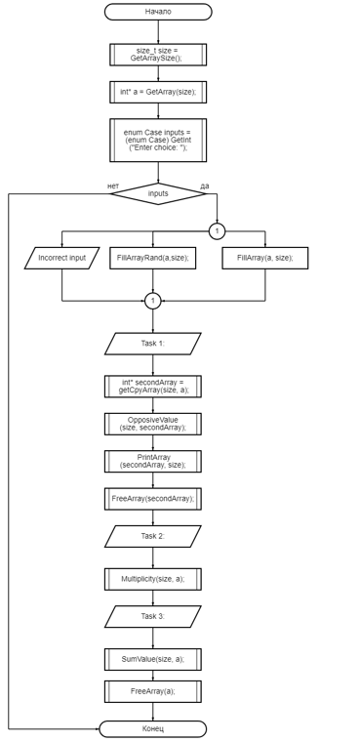

Рисунок 1 – Блок-схема функции main()

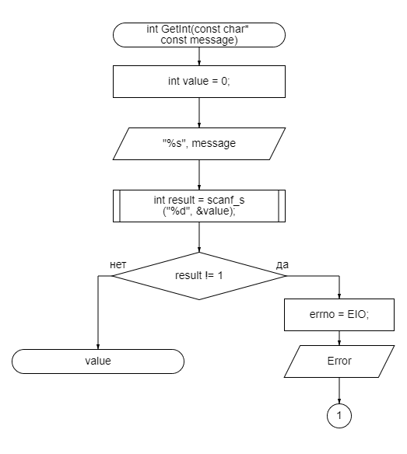

Рисунок 2 – Блок-схема функции GetInt ()

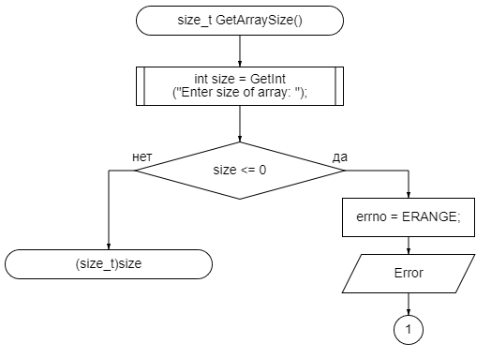

Рисунок 3 – Блок-схема к функции GetArraySize()

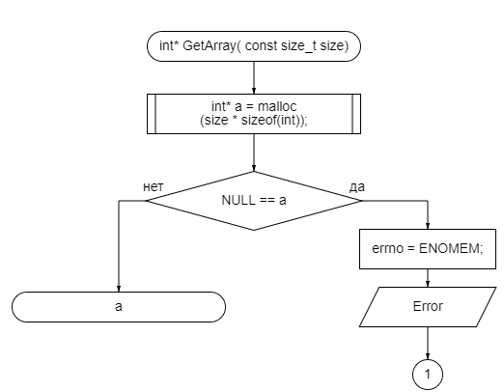

Рисунок 4 – Блок-схема функции GetArray ()

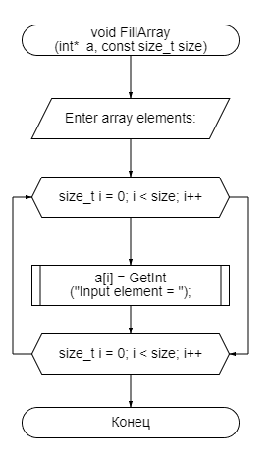

Рисунок *5* – Блок-схема функции FillArray ()

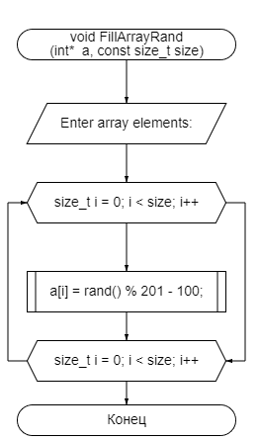

Рисунок *6*– Блок-схема функции FillArrayRand ()

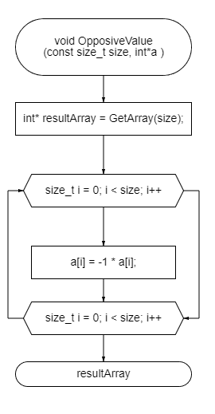

Рисунок 7– Блок-схема функции OpposiveValue ()

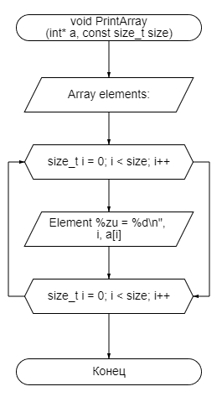

Рисунок 8– Блок-схема функции PrintArray ()

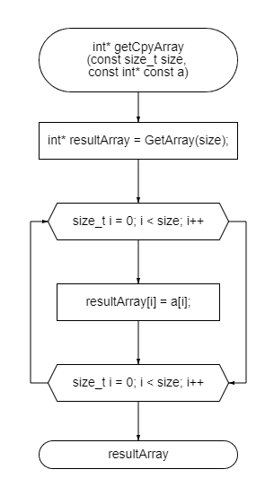

Рисунок 9– Блок-схема функции getCpyArray ()

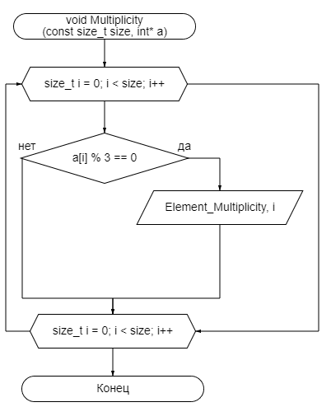

Рисунок 10– Блок-схема функции Multiplicity ()

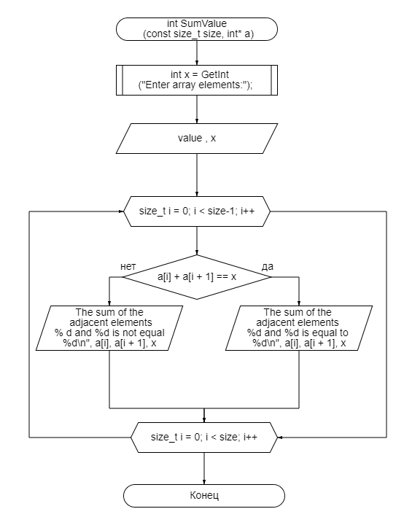

Рисунок 11– Блок-схема функции SumValue ()

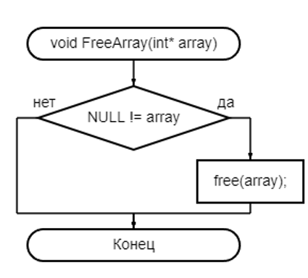

Рисунок 12– Блок-схема функции FreeArray ()

* 1. Код задания 4.1

#include <stdio.h>

#include <malloc.h>

#include <errno.h>

#include <stdlib.h>

/**

* @brief считывает и проверяет ввод переменной типа int

* @return Возвращает считанное значение

*/

int GetInt(const char* const message);

/**

* @brief функция вывод значения элементов массива с противоположным знаком

* @param size - размер массива

* @param a - массив

*/

void OpposiveValue(const size_t size, int* a);

/**

* @brief выводит индексы тех элементов, значения которых кратны 3

* @param size - размер массива

* @param a - массив

*/

void Multiplicity(const size_t size, int* a);

/**

* @brief фунция определяет, есть ли пара соседних элементов с суммой, равной заданному числу.

* @param x- число для сравнения пары соседних элементов.

* @param size - размер массива

* @param a - массив

*/

int SumValue(const size_t size, int* a);

/**

* @brief функция печатает массив

* @param size - размер массива

* @param a - массив

*/

void PrintArray(int* a, const size_t size);

/**

* @brief функция для создания массива

* @param а - название массива

* @param size - размер массива

* @return возвращает массив

*/

int* GetArray(const size_t size);

/**

* @brief функция для заполнения массива в ручную

* @param size - размер массива

* @param a - массив

*/

void FillArray(int* a, const size_t size);

/**

* @brief функция для заполнения массива в рандомными числами

* @param size - размер массива

* @param a - массив

*/

void FillArrayRand(int* a, const size_t size);

/**

* @brief функция очищает массив

* @param a - массив

*/

void FreeArray(int* a);

/**

* @brief функция копирует массив

* @param resultArray - копия массива

* @param size - размер массива

* @param a - массив

*/

int* getCpyArray(const size_t size, const int* const a);

/**

* @brief функция для определения размера массива

* @return возвращает размер массива

*/

size_t GetArraySize();

enum Case

{

random = 1,

enter = 2,

};

int main()

{

size_t size = GetArraySize();

int* a = GetArray(size);

enum Case inputs = (enum Case) GetInt("Enter choice: ");

switch (inputs)

{

case random:

FillArrayRand(a,size);

break;

case enter:

FillArray(a, size);

break;

default:

puts("Incorrect input.\n");

return 1;

break;

}

puts("Task 1:");

int* secondArray = getCpyArray(size, a);

OpposiveValue(size, secondArray);

PrintArray(secondArray, size);

FreeArray(secondArray);

puts("Task 2:");

Multiplicity(size, a);

puts("Task 3:");

SumValue(size, a);

FreeArray(a);

return 0;

}

int GetInt(const char* const message)

{

int value = 0;

printf("%s", message);

int result = scanf_s("%d", &value);

if (result != 1)

{

errno = EIO;

perror("Error :");

abort();

}

return value;

}

size_t GetArraySize()

{

int size = GetInt("Enter size of array: ");

if (size <= 0)

{

errno = ERANGE;

perror("Error :");

abort();

}

return (size_t)size;

}

int* GetArray( const size_t size)

{

int* a = malloc(size * sizeof(int));

if (NULL == a)

{

errno = ENOMEM;

perror("Error :");

abort();

}

return a;

}

void FillArray(int* a, const size_t size)

{

puts("Enter array elements: ");

for (size_t i = 0; i < size; i++)

{

a[i] = GetInt("Input element = ");

}

}

void FillArrayRand(int* a, const size_t size)

{

puts("Enter array elements: ");

for (size_t i = 0; i < size; i++)

{

a[i] = rand() % 201 - 100; // диапазон случайных чисел от -100 до 100

}

}

void PrintArray(int* a, const size_t size)

{

puts("Array elements: ");

for (size_t i = 0; i < size; i++)

{

printf("Element %zu = %d\n", i, a[i]);

}

}

int* getCpyArray(const size_t size, const int* const a)

{

int* resultArray = GetArray(size);

for (size_t i = 0; i < size; i++)

{

resultArray[i] = a[i];

}

return resultArray;

}

void OpposiveValue(const size_t size, int*a )

{

for (size_t i = 0; i < size; i++)

{

a[i] = -1 * a[i];

}

}

void Multiplicity(const size_t size, int* a)

{

for (size_t i = 0; i < size; i++)

{

if (a[i] % 3 == 0)

{

printf_s("Element_Multiplicity %d\n", i);

}

}

}

int SumValue (const size_t size, int* a)

{

int x = GetInt("Enter array elements:");

printf_s("value %d\n", x);

for (size_t i = 0; i < size - 1; i++)

{

if (a[i] + a[i + 1] == x) {

printf("The sum of the adjacent elements %d and %d is equal to %d\n", a[i], a[i + 1], x);

}

else {

printf("The sum of the adjacent elements % d and %d is not equal %d\n", a[i], a[i + 1], x);

}

}

}

void FreeArray(int* array)

{

if (NULL != array)

{

free(array);

}

}

* 1. Решение тестового примера

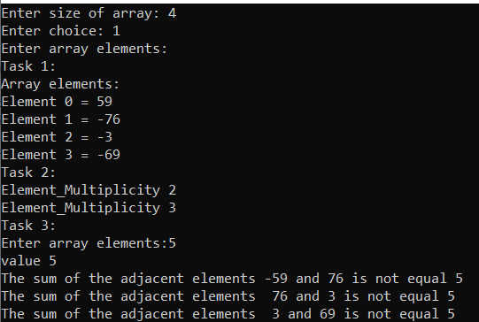

Рисунок 13 – Решение тестового примера

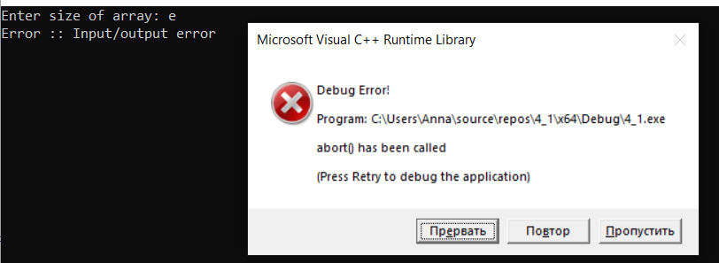

Рисунок 14 – Вывод программы, когда введена – буква

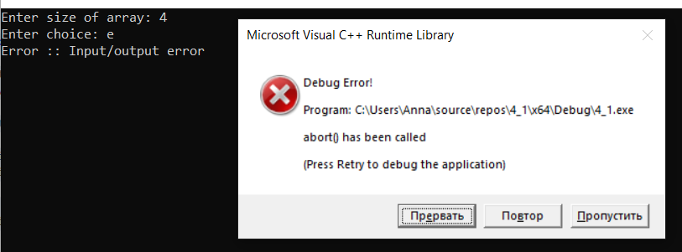

Рисунок 15 – Вывод программы, когда введена – буква

* 1. Зачёт задания в GitHub

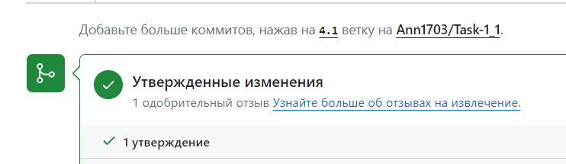

Рисунок 16 – Зачёт задания в GitHub

# Задание 4.2

* 1. Формулировка задания

Создать одномерный массив из *n* целых чисел. Реализовать возможность заполнения массива, как случайными числами, так и с помощью клавиатуры по желанию пользователя. Пункты задания организовать в виде функций (методов). Вывести массив на экран. Составить блок-схему.

Таблица 2 – Формулировка задания 3.2

|  |  |  |
| --- | --- | --- |
| **Вар** | **Задача** | **Интервал** |
| 5 | 1. Заменить первый отрицательный элемент массива нулем. 2. Вставить число К после всех элементов, кратных своему номеру. 3. Из элементов массива D сформировать массив A той же размерности по правилу: если номер четный, то значение элемента находится по формуле Ai = (i-1)*Di, а если нечетный, то по формуле Ai = Di*i*2. | [-100,100] |

* 1. Блок-схема алгоритма

Блок-схема алгоритма представлена на рисунках (Рисунки 17-28)

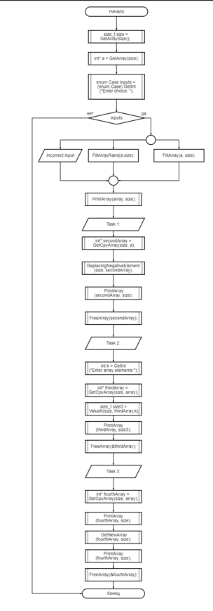

Рисунок 17 – Блок-схема функции main()

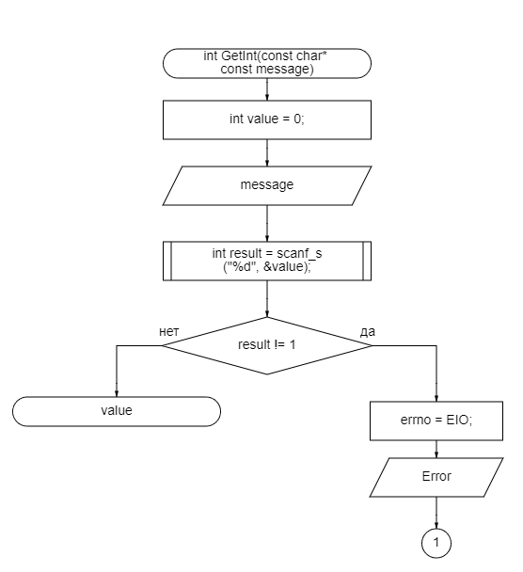

Рисунок 18 – Блок-схема функции GetInt ()

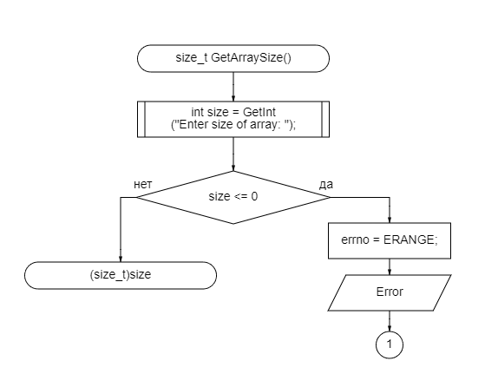

Рисунок 19 – Блок-схема к функции GetArraySize()

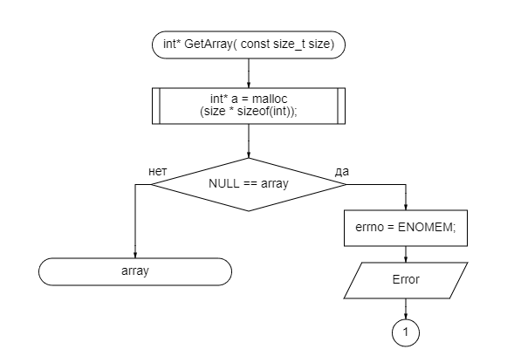

Рисунок 20 – Блок-схема функции GetArray ()

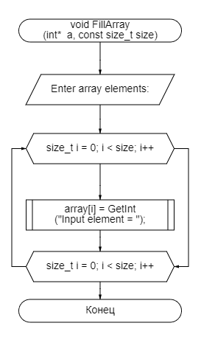

Рисунок *21* – Блок-схема функции FillArray ()

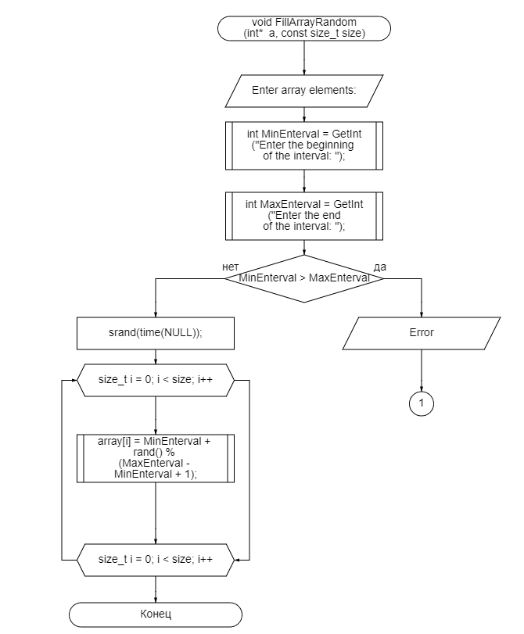

Рисунок 22– Блок-схема функции FillArrayRandom ()

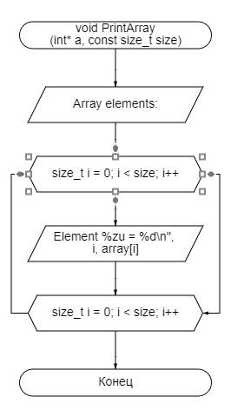

Рисунок 23– Блок-схема функции PrintArray ()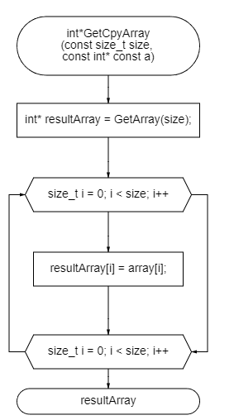

Рисунок 24– Блок-схема функции getCpyArray ()

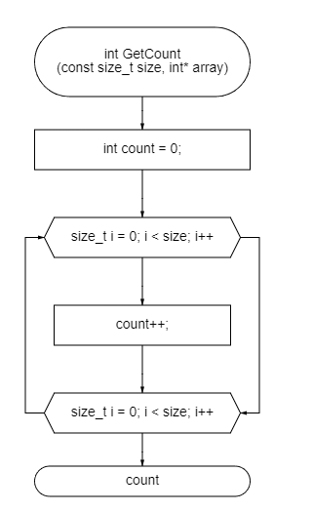

Рисунок 25– Блок-схема функции GetCount ()

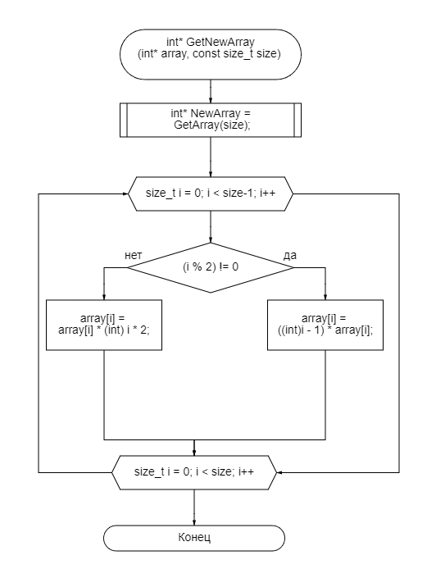

Рисунок 26– Блок-схема функции GetNewArray ()

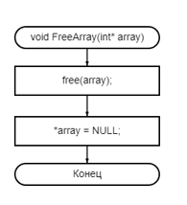

Рисунок 27– Блок-схема функции FreeArray ()

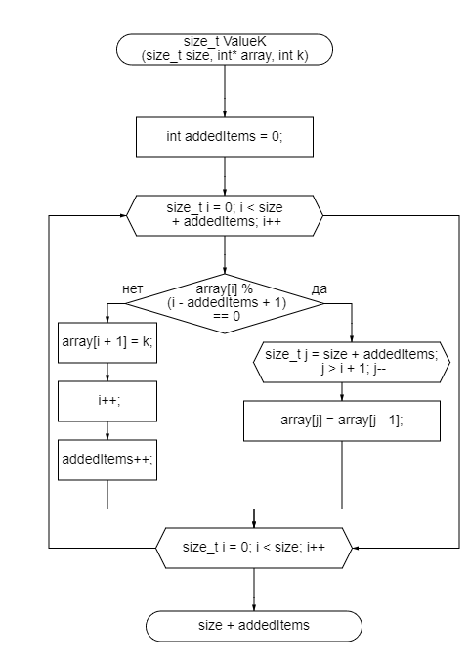

Рисунок 28– Блок-схема функции ValueK ()

Код задания 4.2

#include <stdio.h>

#include <errno.h>

#include <stdlib.h>

/**

* @brief считывает и проверяет ввод переменной типа int

* @return Возвращает считанное значение

*/

int GetInt(const char* const message);

/**

* @brief функция заменяет первый отрицательный элемент массива нулем.

* @param size - размер массива

* @param a - массив

*/

void ReplacingNegativeElement(const size_t size, int* array);

/**

* @brief фунция подставляет число К после всех элементов, кратных своему номеру

* @param size - размер массива

* @param a - массив

*/

size_t ValueK(size_t size, int* array, int* count);

/**

* @brief подсичтывает количество элементов в массиве

* @param count - переменная в которую записывает сколько элементов в массиве

* @return count - возвращает количество элементов в массиве

*/

int GetCount(const size_t size, int* array);

/**

* @brief функция печатает массив

* @param size - размер массива

* @param a - массив

*/

void PrintArray(const int* array, const size_t size);

/**

* @brief функция для создания массива

* @param а - название массива

* @param size - размер массива

* @return возвращает массив

*/

int* GetArray(const size_t size);

/**

* @brief функция для 3 пукнта задания

* @param size - размер массива

* @param a - массив

* @param d - новый массив

* @return возвращает новый массив

*/

int* GetNewArray(int* array, const size_t size);

/**

* @brief функция для заполнения массива в ручную

* @param size - размер массива

* @param a - массив

*/

void FillArray(int* array, const size_t size);

/**

* @brief функция для заполнения массива в рандомными числами

* @param size - размер массива

* @param a - массив

* @param MinEnterval - минимальное значение интервала для генерации чисел

* @param MaxEnterval - максимальное значение интервала для генерации чисел

*/

void FillArrayRandom(int* array, const size_t size);

/**

* @brief функция очищает массив

* @param a - массив

*/

void FreeArray(int* array);

/**

* @brief функция копирует массив

* @param resultArray - копия массива

* @param size - размер массива

* @param a - массив

* @return resultArray - возвращает копию массива

*/

int* GetCpyArray(const size_t size, const int* const array);

/**

* @brief функция для определения размера массива

* @return возвращает размер массива

*/

size_t GetArraySize();

/**

* @brief Выбор заполнения массива.

*/

enum Manual

{

random = 1,

enter = 2,

};

int main()

{

size_t size = GetArraySize();

int* array = GetArray(size);

enum Manual inputs = (enum Manual)GetInt("Enter choice: ");

switch (inputs)

{

case random:

FillArrayRandom(array, size);

break;

case enter:

FillArray(array, size);

break;

default:

puts("Incorrect input.\n");

return 1;

}

PrintArray(array, size);

puts("Task 1:");

int* secondArray = GetCpyArray(size, array);

ReplacingNegativeElement(size, secondArray);

PrintArray(secondArray, size);

FreeArray(&secondArray);

puts("Task 2:");

int k = GetInt("Enter array elements:");

int* thirdArray = GetCpyArray(size, array);

size_t size3 = ValueK(size, thirdArray,k);

PrintArray(thirdArray, size3);

FreeArray(&thirdArray);

puts("\nTask 3:");

int* fourthArray = GetCpyArray(size, array);

PrintArray(fourthArray, size);

GetNewArray(fourthArray, size);

PrintArray(fourthArray, size);

FreeArray(&fourthArray);

return 0;

}

int GetInt(const char* const message)

{

int value = 0;

printf("%s", message);

int result = scanf_s("%d", &value);

if (result != 1)

{

errno = EIO;

perror("Error :");

abort();

}

return value;

}

size_t GetArraySize()

{

int size = GetInt("Enter size of array: ");

if (size <= 0)

{

errno = ERANGE;

perror("Error :");

abort();

}

return (size_t)size;

}

int* GetArray(const size_t size)

{

int* array = malloc(size * sizeof(int));

if (NULL == array)

{

errno = ENOMEM;

perror("Error :");

abort();

}

return array;

}

void FillArray(int* array, const size_t size)

{

puts("Enter array elements: ");

for (size_t i = 0; i < size; i++)

{

array[i] = GetInt("Input element = ");

}

}

void FillArrayRandom(int* array, const size_t size)

{

puts("Enter array elements: ");

int MinEnterval = GetInt("Enter the beginning of the interval: ");

int MaxEnterval = GetInt("Enter the end of the interval : ");

if (MinEnterval > MaxEnterval)

{

perror("Error: ");

abort();

}

srand(time(NULL));

for (size_t i = 0; i < size; i++)

{

array[i] = MinEnterval + rand() % (MaxEnterval - MinEnterval + 1);

}

}

void PrintArray(const int* array, const size_t size)

{

puts("Array elements: ");

for (size_t i = 0; i < size; i++)

{

printf("Element %zu = %d\n", i, array[i]);

}

}

int* GetCpyArray(const size_t size, const int* const array)

{

int* resultArray = GetArray(size);

for (size_t i = 0; i < size; i++)

{

resultArray[i] = array[i];

}

return resultArray;

}

void ReplacingNegativeElement(const size_t size, int* array)

{

for (size_t i = 0; i < size; i++) {

if (array[i] < 0)

{

array[i] = 0;

break;

}

}

}

int GetCount(const size_t size, int* array)

{

int count = 0;

for (size_t i = 0; i < size; i++)

{

count++;

}

return count;

}

size_t ValueK(size_t size, int* array, int k)

{

int addedItems = 0;

for (size_t i = 0; i < size + addedItems; i++) {

if (array[i] % (i - addedItems + 1) == 0) {

for (size_t j = size + addedItems; j > i + 1; j--) {

array[j] = array[j - 1];

}

array[i + 1] = k;

i++;

addedItems++;

}

}

return size + addedItems;

}

int* GetNewArray(int* array, const size_t size)

{

int* NewArray = GetArray(size);

for (size_t i = 1; i < size; i++)

{

if ((i % 2) != 0)

{

array[i] = ((int)i - 1) * array[i];

}

else

{

array[i] = array[i] * (int) i * 2;

}

}

return array;

}

void FreeArray(int** array)

{

free(*array);

*array = NULL;

}

* 1. Решение тестового примера

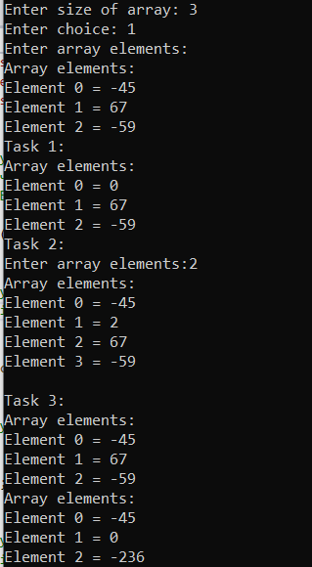

Рисунок 29 – Решение тестового примера

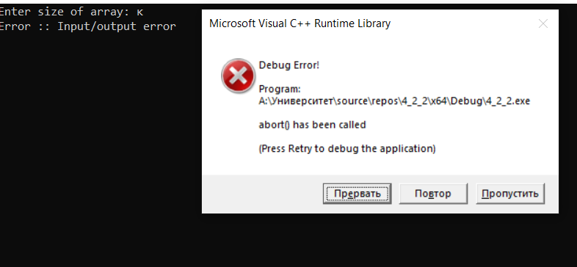

Рисунок 30 – Вывод программы, когда введена буква

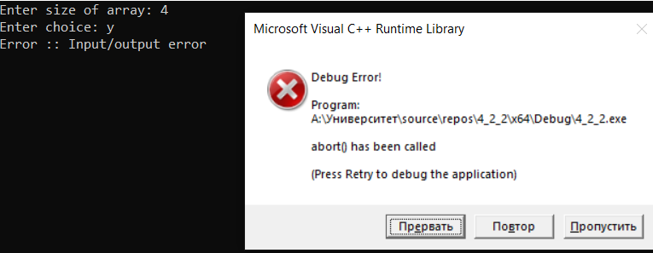

Рисунок 31 – Вывод программы, когда введена буква

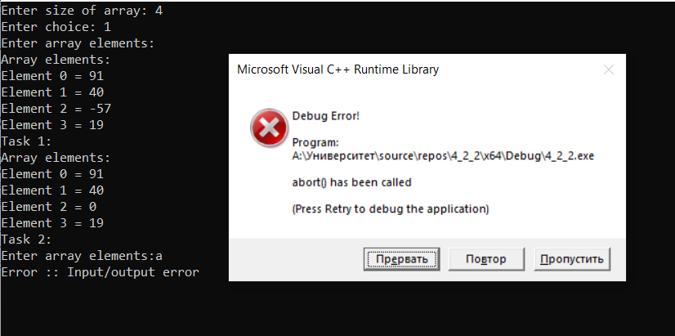

Рисунок 32 – Вывод программы, когда введена буква

* 1. Зачёт задания в GitHub

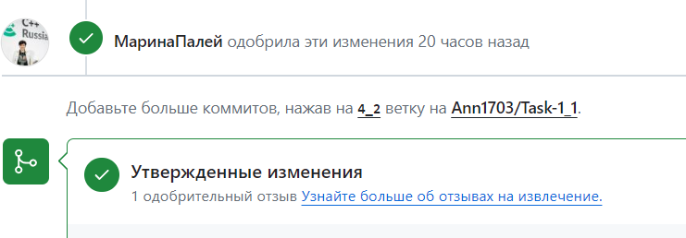

Рисунок 33 – Зачёт задания в GitHub

# Задание 4.3

* 1. Формулировка задания

Создать многомерный массив nˣm из n целых чисел. Реализовать возможность заполнения массива, как случайными числами, так и с помощью клавиатуры по желанию пользователя. Пункты задания организовать в виде функций (методов). Вывести массив на экран.

Таблица 3 – Формулировка задания 3.3

|  |  |
| --- | --- |
| Вар | Задачи |
| 5 | 1. Заменить максимальный элемент каждой строки на противоположный по знаку. 2. Вставить после всех столбцов, содержащих максимальный элемент столбец из нулей. |

* 1. Блок-схема алгоритма

Блок-схема алгоритма представлена на рисунках (Рисунки 34-42)

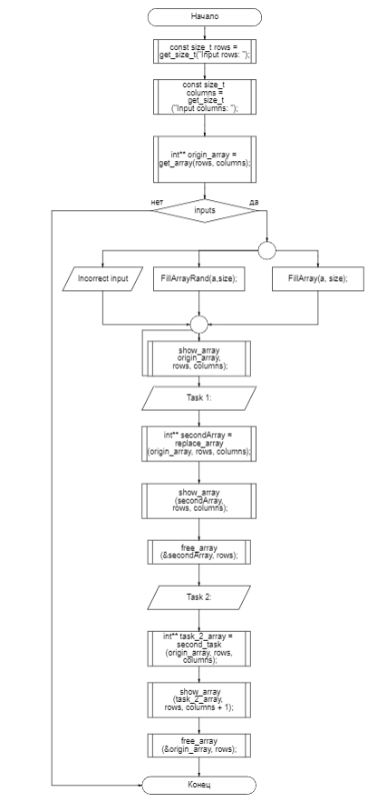

Рисунок 34 – Блок-схема функции main()

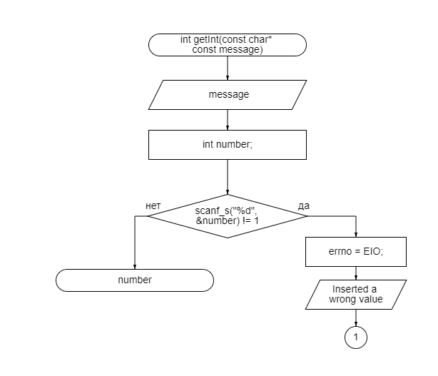

Рисунок 35 – Блок-схема функции getInt()

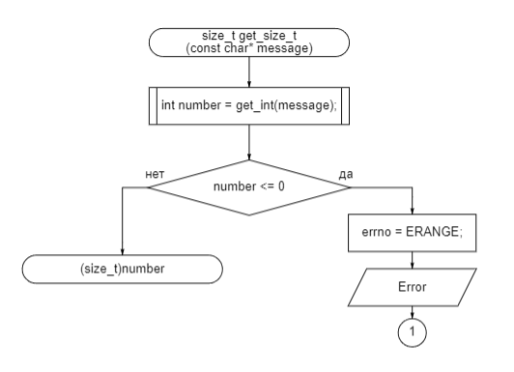

Рисунок 36 – Блок-схема функции get_size_t () 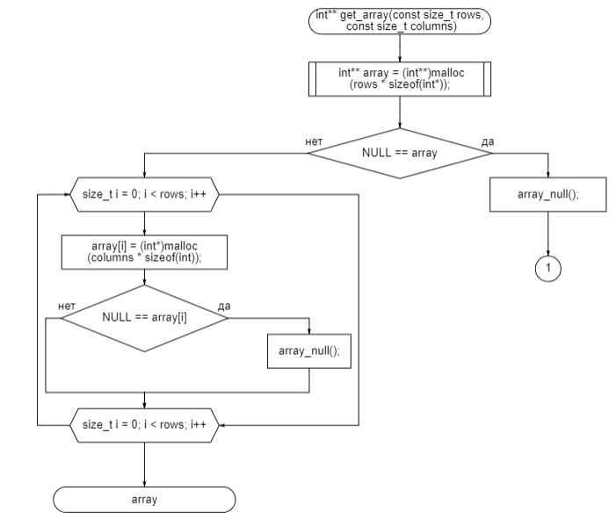

Рисунок 37 – Блок-схема функции get_array ()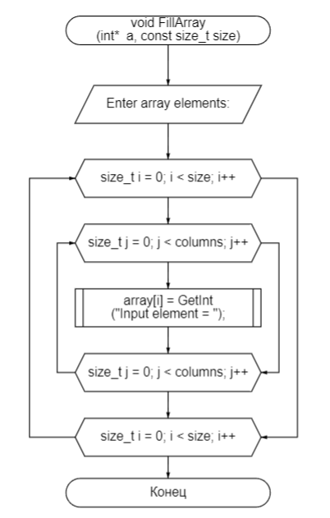

Рисунок 38 – Блок-схема функции FillArray ()

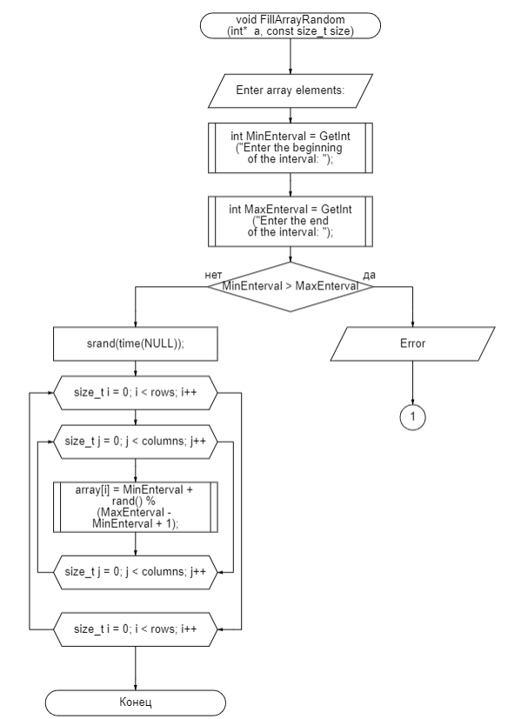

Рисунок 39– Блок-схема функции FillArrayRandom ()

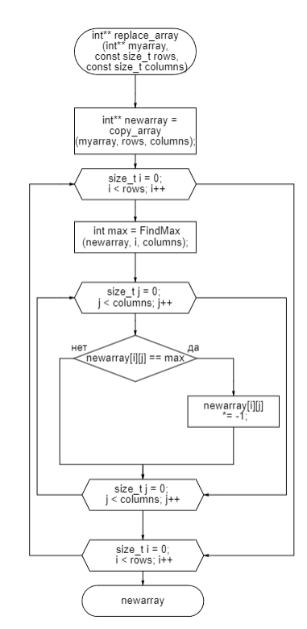

Рисунок 40 – Блок-схема функции replace_array ()

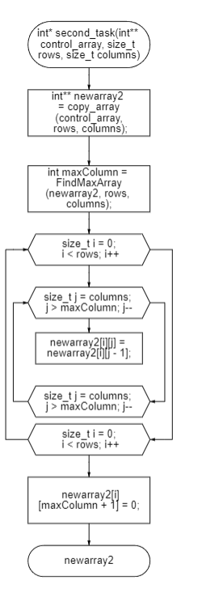

Рисунок 41 – Блок-схема функции second_task ()

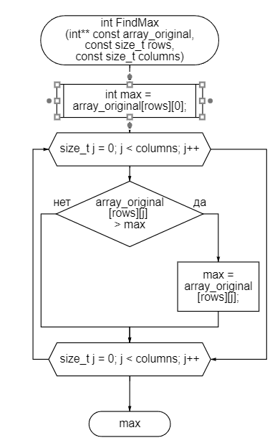

Рисунок 42 – Блок-схема функции FindMax ()

* 1. Код задания 4.3

#include <stdio.h>

#include <stdlib.h>

#include <errno.h>

/**

* @brief считывает и проверяет ввод переменной типа int

* @return Возвращает считанное значение

*/

int get_int(const char* message);

/**

* @brief функция для определения размера массива

* @return возвращает размер массива

*/

size_t get_size_t(const char* message);

/**

* @brief функция для создания массива

* @param size - размер массива

* @param array - массив

* @param rows - строка массива

* @param columns - столбец массива

*/

int** get_array(const size_t rows, const size_t columns);

/**

* @brief Функция для обработки ошибки выделения памяти

*/

void array_null();

/**

* @brief Функция для заполнения массива в ручную

* @param array - массив

* @param rows - строка массива

* @param columns - столбец массива

*/

void fill_array(int** const array, const size_t rows, const size_t columns);

/**

* @brief функция для заполнения массива в рандомными числами

* @param array - массив

* @param rows - строка массива

* @param columns - столбец массива

* @param MinEnterval - минимальное значение интервала для генерации чисел

* @param MaxEnterval - максимальное значение интервала для генерации чисел

*/

void fill_array_random(int** const array, const size_t rows, const size_t columns);

/**

* @brief функция печатает массив

* @param size - размер массива

* @param array - массив

* @param rows - строка массива

* @param columns - столбец массива

*/

void show_array(int** const array, const size_t rows, const size_t columns);

/**

* @brief функция вставляет после всех столбцов, содержащих максимальный элемент столбец из нулей

* @param rows - строка массива

* @param columns - столбец массива

* @param maxColumn - максимальное значение матрицы

*/

int* second_task(int** control_array, size_t rows, size_t cols);

/**

* @brief функция копирует массив

* @param array_copy - копия массива

* @param rows - строка массива

* @param columns - столбец массива

* @param array_original - массив

*/

int** copy_array(int** const array_original, const size_t rows, const size_t columns);

/**

* @brief функция заменяет максимальный элемент каждой строки на противоположный по знаку

* @param rows - строка массива

* @param columns - столбец массива

* @param array_original - массив

*/

int** replace_array(int** myarray, const size_t rows, const size_t columns);

/**

* @brief функция ищет максимальный элемент в каждой строке

* @param rows - строка массива

* @param columns - столбец массива

* @param array_original - массив

*/

int FindMax(int** const array_original, const size_t rows, const size_t columns);

/**

* @brief функция ищет максимальный элемент в каждой строке

* @param rows - строка массива

* @param columns - столбец массива

* @param array_original - массив

*/

int* FindMaxArray(int** const array_original, const size_t rows, const size_t columns);

/**

* @brief Функция для освобождения памяти, выделенной под массив

* @param rows - строка массива

* @param array - массив

*/

void free_array(int** array, size_t rows);

/**

* @brief Выбор заполнения массива.

*/

enum Manual

{

random = 1,

enter = 2,

};

int main(void)

{

const size_t rows = get_size_t("Input rows: ");

const size_t columns = get_size_t("Input columns: ");

int** origin_array = get_array(rows, columns);

enum Manual inputs = (enum Manual)get_int("Enter choice: ");

switch (inputs)

{

case random:

fill_array_random(origin_array, rows, columns);

break;

case enter:

fill_array(origin_array, rows, columns);

break;

default:

puts("Incorrect input.\n");

return 1;

break;

}

show_array(origin_array, rows, columns);

puts("Task1\n");

int** secondArray = replace_array(origin_array, rows, columns);

show_array(secondArray, rows, columns);

free_array(&secondArray, rows);

puts("Task2");

int** task_2_array = second_task(origin_array, rows, columns);

show_array(task_2_array, rows, columns + 1);

free_array(&origin_array, rows);

return 0;

}

int get_int(const char* message)

{

puts(message);

int number;

if (scanf_s("%d", &number) != 1)

{

errno = EIO;

perror("Inserted a wrong value\n");

abort();

}

return number;

}

size_t get_size_t(const char* message)

{

int number = get_int(message);

if (number <= 0)

{

errno = ERANGE;

perror("Error: \n");

abort();

}

return (size_t)number;

}

void array_null()

{

errno = ENOMEM;

perror("Error: ");

abort();

}

int** get_array(const size_t rows, const size_t columns)

{

int** array = (int**)malloc(rows * sizeof(int*));

if (NULL == array)

{

array_null();

}

for (size_t i = 0; i < rows; i++)

{

array[i] = (int*)malloc(columns * sizeof(int));

if (NULL == array[i])

{

array_null();

}

}

return array;

}

void fill_array(int** const array, const size_t rows, const size_t columns)

{

puts("Insert array elements:\n");

for (size_t i = 0; i < rows; i++)

{

for (size_t j = 0; j < columns; j++)

{

array[i][j] = get_int("Get element");

}

}

}

void fill_array_random(int** const array, const size_t rows, const size_t columns)

{

puts("Insert array elements:\n");

int MinEnterval = get_int("Enter the beginning of the interval: ");

int MaxEnterval = get_int("Enter the end of the interval : ");

if (MinEnterval > MaxEnterval)

{

perror("Error: ");

abort();

}

srand(time(NULL));

for (size_t i = 0; i < rows; i++)

{

for (size_t j = 0; j < columns; j++)

{

array[i][j] = MinEnterval + rand() % (MaxEnterval - MinEnterval + 1);

}

}

}

void show_array(int** const array, const size_t rows, const size_t columns)

{

for (size_t i = 0; i < rows; i++)

{

for (size_t j = 0; j < columns; j++)

{

printf_s(" %d ", array[i][j]);

}

printf("\n");

}

puts("\n");

}

void free_array(int*** array, size_t rows)

{

for (size_t i = 0; i < rows; i++)

{

free(**array);

**array = NULL;

}

free(*array);

*array = NULL;

}

int** copy_array(int** const array_original, const size_t rows, const size_t columns)

{

int** array_copy = get_array(rows, columns);

for (size_t i = 0; i < rows; i++)

{

for (size_t j = 0; j < columns; j++)

{

array_copy[i][j] = array_original[i][j];

}

}

return array_copy;

}

int** replace_array(int** myarray, const size_t rows, const size_t columns)

{

int** newarray = copy_array(myarray, rows, columns);

for (size_t i = 0; i < rows; i++)

{

int max = FindMax(newarray, i, columns);

for (size_t j = 0; j < columns; j++)

{

if (newarray[i][j] == max)

{

newarray[i][j] *= -1;

}

}

}

return newarray;

}

int* second_task(int** control_array, size_t rows, size_t columns)

{

int** newarray2 = copy_array(control_array, rows, columns);

int maxColumn = FindMaxArray(newarray2, rows, columns);

for (size_t i = 0; i < rows; i++) {

for (size_t j = columns; j > maxColumn; j--)

{

newarray2[i][j] = newarray2[i][j - 1];

}

newarray2[i][maxColumn + 1] = 0;

}

return newarray2;

}

int FindMax(int** const array_original, const size_t rows, const size_t columns)

{

int max = array_original[rows][0];

for (size_t j = 1; j < columns; j++)

{

if (array_original[rows][j] > max)

{

max = array_original[rows][j];

}

}

return max;

}

int* FindMaxArray(int** array_original, const size_t rows, const size_t columns)

{

int maxElement = array_original[0][0];

int maxColumn = 0;

for (int j = 0; j < columns; j++)

{

for (int i = 0; i < rows; i++)

{

if (array_original[i][j] > maxElement)

{

maxElement = array_original[i][j];

maxColumn = j;

}

}

}

return maxColumn;

}

* 1. Решение тестового примера

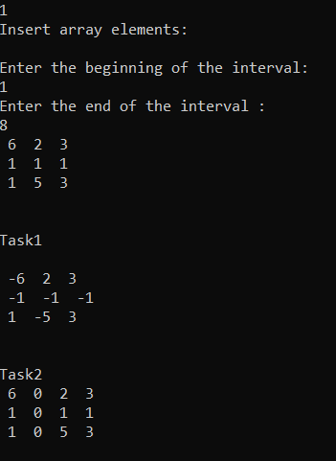

Рисунок 43 – Решение тестового примера

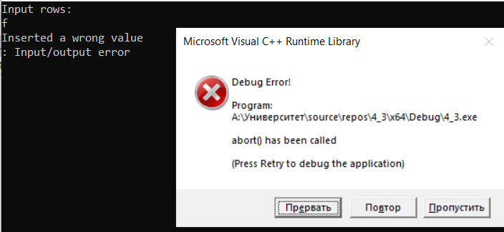

Рисунок 44 – Вывод программы, когда введена буква

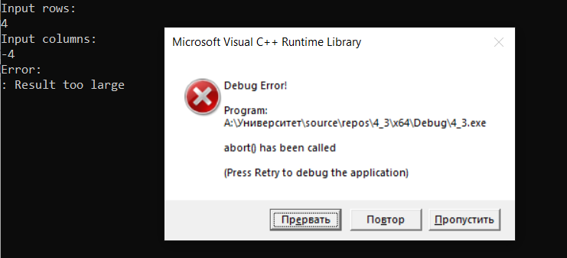

Рисунок 45 – Вывод программы, когда введено отрицательное значение

* 1. Зачёт задания в GitHub

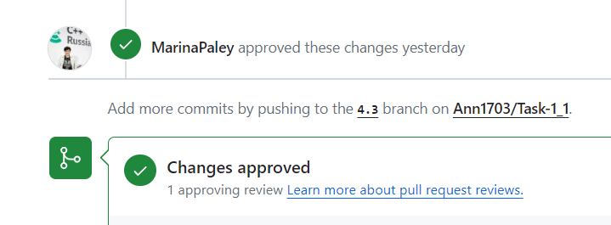

Рисунок 46 – Зачёт задания в GitHub